BERNINA\БЕРНИНА
Основные данные
■ БЕРНИНА - среднеранний сорт (130 - 135 дней выращивания).
■ Высыпать семена из мешков сразу после доставки, чтобы обеспечить их качество.

■ Подготовка почвы; цель - хороший и рыхлый верхний слой.
■ Соблюдение расстояния посадки:
■ Глубина посадки: на 3 см глубже, чем обычно.

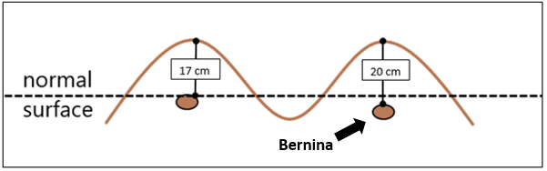
Планируемая фракция клубней (урожай) | Фракция семян | Расстояние между рядами
 |  | 75 cm | 90 cm
40/60 | 28/35 | 15-17 cm | 13-14 cm
 | 35/55 | 27-30 cm | 23-25 cm
60+ | 28/35 | 18-20 cm | 15-17 cm
 | 35/55 | 32-34 cm | 27-28 cm
Нормальная поверхность
- P₂O₅ 90 kg/га
- MgO 60 kg/га
- ВНИМАНИЕ! (из расчета средней урожайности 50 т / га)
- Рекомендуется стимуляция прорастания семян, незадолго до посадки, физиологически более старые семена дают более высокие завязки клубней.
- Глубина посадки: на 3 см глубже.
- Протравливание семян: рекомендуется обработка; предпочтительно обработка борозд (Азоксистробин в качестве обработки почвы, показывает хорошие результаты против многих грибов).
- Бернина немного чувствительна к послевсходовому применению Метрибузина, этого следует избегать.
- Если необходимо использовать Метрибузин, разделите его на 2 обработки по 200 г / га и повторите через 4-5 дней.
- Необходимость N у сорта ниже, по сравнению с другими сортами.
- N 120-140 кг / га вкл. Nmin (в зависимости от типа почвы / местоположения / размера упаковки) - если культура орошается, разделите внесение N 2/3:1/3
- Рекомендуется использовать стабилизирующий азот.
- K2O 280 - 300 кг / га (как и K2SO4) при засухоустойчивости – если сорт орошается, разделить внесение 1/2:1/2
- Бернина подвержена фитофторозу листьев и клубней - необходимо раннее начало и регулярные обработки до конца.
- ■ Своевременная уборка, после формирования кожуры обеспечивает качество картофеля.
 |  |  |  |  |  |  |  |  | 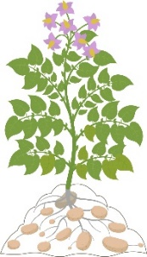 |  | 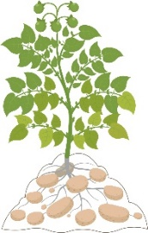 |  | 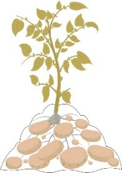
2/3 N  1/1 P₂O₅  1/2 K₂O  Перед посадкой |  | Избегайте послевсходового применения Метрибузина. |  | Раннее начало защиты от фитофтороза и до конца!  1/3 N  1/2 K₂O  При завязи клубней

